Van de Woestijne: De bruid zegt:

Gedicht van de Week
week 33- 2024

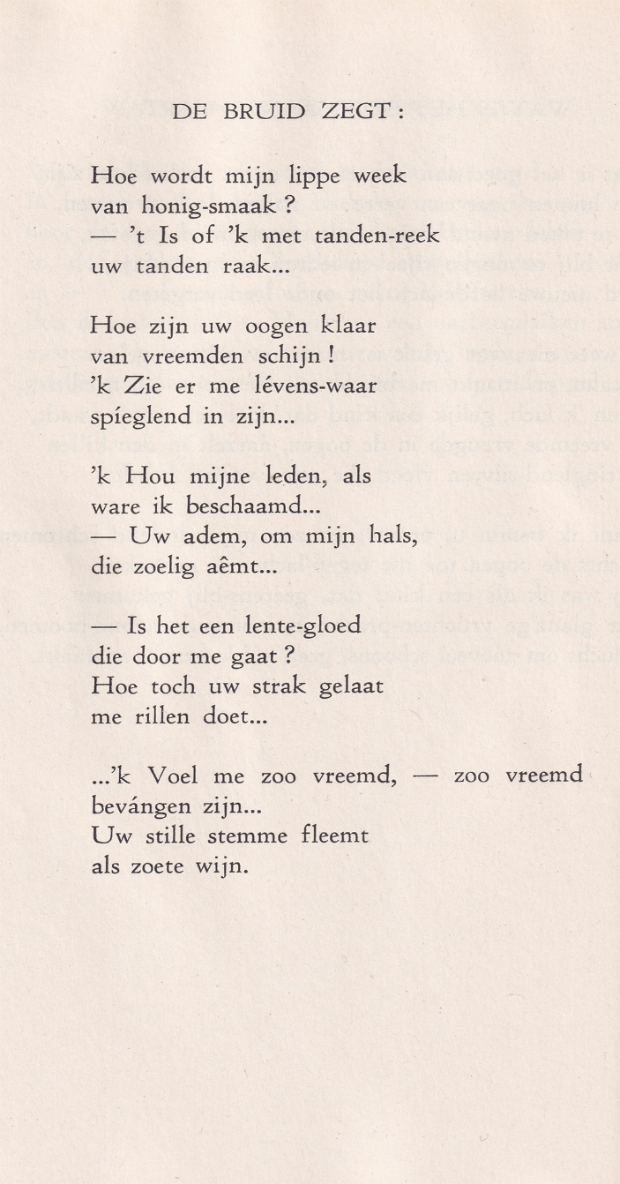

Deze week een liefdesgedicht van een die al tweemaal eerder (03-2017 en 45-2018) van zich liet horen.
Voor meer informatie verwijs ik naar die eerdere plaatsingen. Zijn biografie werd geschreven door Pieter Minderaa in 1942 met een vervolg in 1984. In 2016 volgde een moderne biografie door Theunynck.
Hier wil ik nog de aandacht vestigen op de broer van Karel, Gustave Van de Woestyne (1881-1947), een beeldend kunstenaar die schilderde in diverse stijlen, maar toch vooral bekend is door zijn symbolistisch en religieus werk waarin hij dus verwant is aan zijn schrijvende broer,

Het hier geplaatste gedicht behoeft weinig toelichting : in eenvoudige woorden wordt de tederheid van de liefdesdaad beschreven.
Het werd gebundeld in de bundel “De Boom-gaard der Vogelen en der Vruchten” in 1905, hier naar de uitgave van “Verzameld Werk I” (1948).

